**Métodos Numéricos para la Ciencia y la Ingeniería**

**Informe de Tarea 1**

Rodrigo Soria R

**P1.** El archivo “sun_AMO.dat” contiene el espectro del Sol, medido justo afuera de nuestra atmosfera, en unidades de energía por unidad de tiempo por unidad de área por unidad de longitud de onda. Lea el archivo y plotee el espectro del Sol (es decir, flujo vs. longitud de onda). Use la convención astronómica para su plot, esto es, usar cgs para las unidades de flujo y Angstrom o micron para la longitud de onda. Recuerde anotar los ejes incluyendo las unidades.

**R://**

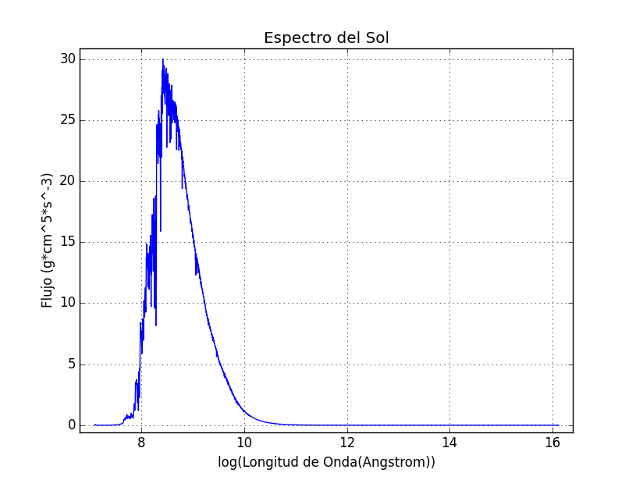

En los valores de la longitud de onda se utilizó la función logarítmica para facilitar su comprensión y análisis.